N° 10 Avril 2017
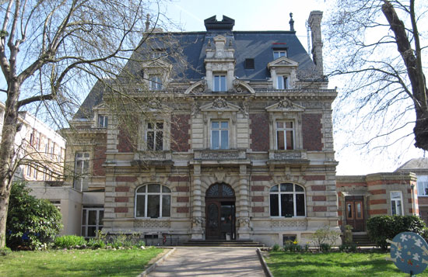
Le Journal des
Anciens de St Do

Le mot de la Présidente

Chères Anciennes, chers Anciens,

A l’heure où les savoirs sont en libre service sur les écrans, il me semble que notre Association peut continuer notre transmission par nos « petits moyens », c’est-à-dire,
le Journal de St-Do !

Tout d’abord, je voudrais renouveler nos remerciements pour l’accueil toujours aussi chaleureux à St-Do lors de nos réunions qui ont lieu à peu près tous les deux mois, selon les circonstances ou les décisions à prendre.

Vous trouverez dans ce numéro toutes nos activités, grâce à la plume de Catherine Nivromont, notre secrétaire.

Et puis ce qui nous paraît le plus important, ce sont quelques décisions à finaliser ou à prendre, naturellement en accord avec Isabelle Rousseau et Anne Gosse, directrices de St-Do. Nous envisageons donc l’aide matérielle pour un prochain voyage à Giverny de l’Ecole Privée St-Vivien qui a peu de moyens, une autre action en faveur d’un bus itinérant pour les enfants des gens du voyage, mariniers, forains… en particulier ceux de la Foire St-Romain.

Dans ces temps actuels bien troublés, il est agréable de nous retrouver. N’oubliez pas la sortie au Château de Beaumesnil le 11 mai. Nous prévoyons également une journée dans la région de Dieppe vers la fin septembre.

Nous vous assurons de toute notre Amitié,

Marie- Claude LEGIER POTTS
Présidente

1
Rapport d’activités en 2016

Nous avons bougé en 2016, c’est le moins que l’on puisse dire !

En effet, en Mars 2016 nous étions au Musée National de l’Education (voir votre journal n° 9) puis toujours en Mars nous avons visité de M.I.N. de Rouen, puis Le Havre en Juin, ensuite Reims en Septembre et enfin le Sénat en Décembre.

Voici donc le résumé de ces journées passées ensemble et organisées par les membres du bureau de l’Association :

Compte-Rendu de l’Assemblée Générale du samedi 5 Novembre 2016

St. Do. 11 heures du matin.
Anne Gosse, directrice du Primaire accueille les participantes au nom d’Isabelle Roussel, directrice de l’Etablissement, qui vient de perdre son Papa, et présente la vie de St Do au cours de l’année écoulée.
La Présidente de l’Association des Anciens Elèves de St Do., Marie-Claude Legier-Potts, après avoir fait respecter une minute de silence en mémoire du Papa d’Isabelle Roussel, fait lecture du rapport moral.
Suivent le rapport d’activité et le rapport financier.
La secrétaire, Catherine Nivromont, résume les sorties et Françoise Guillemin, trésorière, assure que la situation est saine et affiche un résultat positif. Elle propose de maintenir la cotisation à 18 €.
Les trois rapports sont votés à l’unanimité.

Trois membres du bureau sont à renouveler : Françoise Guillemin, Marie-Claude Legier et Colette Quenedey. Elles sont réélues à l’unanimité.
Dans les projets pour 2016-2017 deux sorties sont envisagées : l’une d’une journée dans un lieu proche et l’autre plus loin.

L’ordre du jour étant épuisé, l’Assemblée se dirige vers le buffet-apéritif préparé par le chef David Testu, avant de prendre place pour le repas, toujours très copieux et très apprécié !
Après le café, les participantes se dirigent vers la salle de musique où Jacqueline Roturier-Bêle offre un récital de piano, suivi de la visite de la Maison des Sœurs de la rue Walter.

La journée se termine vers 17h30.

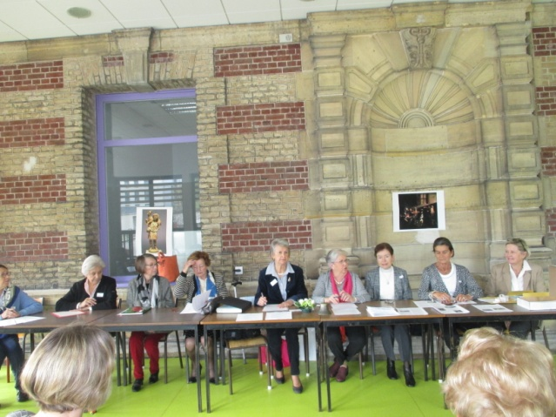

2

Mercredi 1er Juin 2016 M.I.N. de Rouen

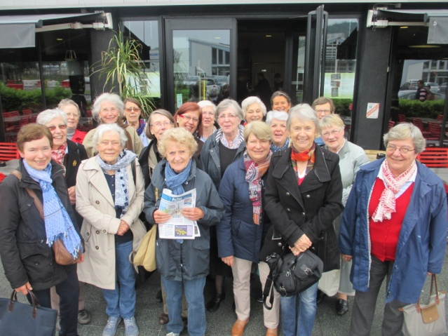

Visite instructive au M.I.N. de Rouen pour 27 d’entre nous. Ce Marché couvre 20 hectares et voit passer entre 600 et 700 clients par jour, en majorité de la région Normandie. Les transactions commencent à 5 h du matin, et pour la halle aux fruits et légumes, elles se poursuivront toute la journée et cela 7 jours sur 7.

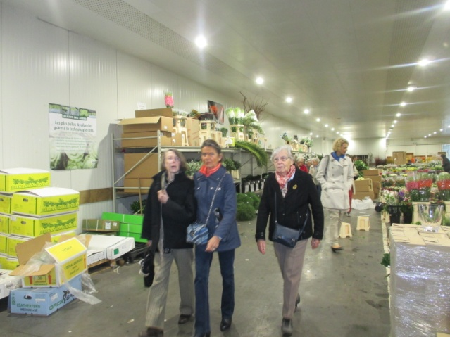

Après 3 h de visite, les participants se retrouvent au Restaurant du M.I.N. qui propose dans ses menus les produits du jour aux portions plus que généreuses !

Vendredi 17 Juin 2016 LE HAVRE
Covoiturage jusqu’au Havre où nous retrouvons Maud Potts, la régionale de l’étape. Anne-Charlotte Perré, nom prédestiné !!, saura nous faire apprécier le travail de l’architecte de la reconstruction de la ville après les bombardements américains de septembre 44, Auguste Perret.
Dans l’appartement témoin, nous retrouvons des objets familiers semblables à ceux qui ont accompagné nos jeunes années : un véritable « Frigidaire » aux angles arrondis, un aspirateur, un grille-pain, une cafetière, le tout au look très vintage !

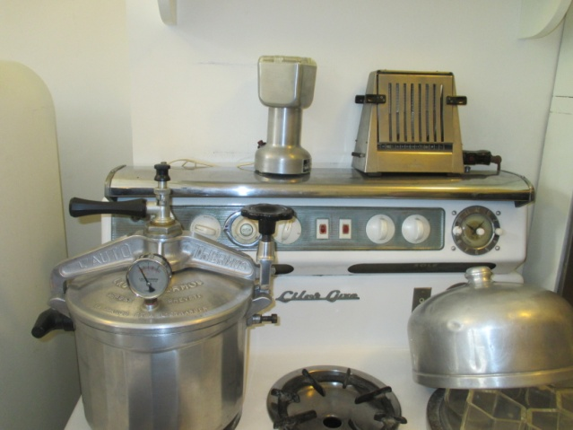
Le béton armé fut le matériau privilégié pour la reconstruction. Certes, c’est un peu austère, mais il a permis la standardisation de la fabrication des éléments usinés à distance et montés sur place.
Visite de l’église Saint Joseph et de ses surprenants « fauteuils d’orchestre ».

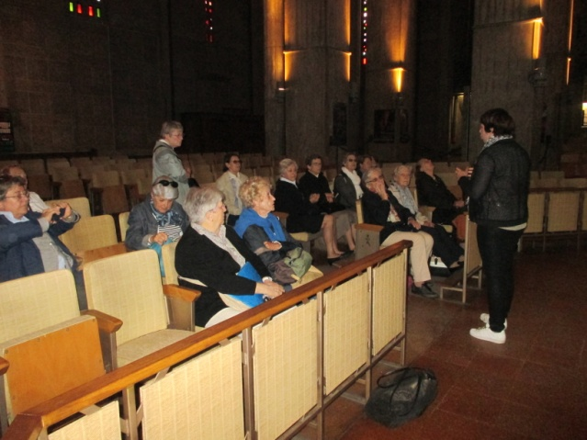
Après le repas pris dans la bonne humeur, nous visiterons la Maison de l’Armateur, étonnante construction sur 4 étages organisés autour d’un puits de lumière. 81 marches pour monter, 81 marches pour descendre…. Voilà une journée bien remplie !
3
Mercredi 28, jeudi 29 Septembre 2016
REIMS
Deux journées bien denses dans la douceur champenoise. Nous commençons par la Cathédrale Notre Dame et son célèbre ange au sourire, l’une des 2303 statues qui virent passer les 25 rois venus s’y faire sacrer « roi de France », même si la France fut à « superficie variable » au cours des siècles.

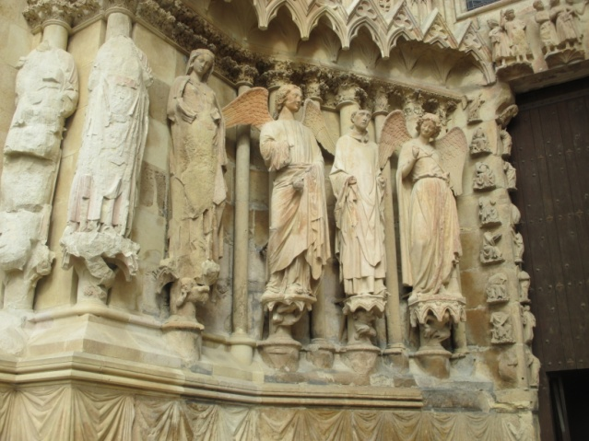
« L Ange au sourire »
Un bus panoramique nous permet de découvrir confortablement la ville avant un arrêt à la Basilique St. Remi- prononcer Reumi !-, merveille d’architecture du gothique primitif du 12ème siècle.

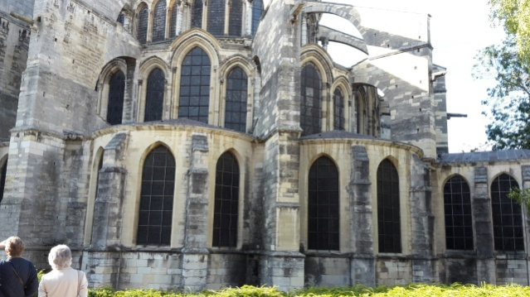
Le deuxième jour sera consacré à des découvertes plus… terre à terre ! Ce sera d’abord la visite de la fameuse biscuiterie Fossier avec dégustation des différentes spécialités et variétés de biscuits roses qui ont fait sa renommée, avant l’initiation à l’élaboration du Champagne dans les caves St. Nicaise de la maison Taittinger –dégustation également, avec modération bien sûr !
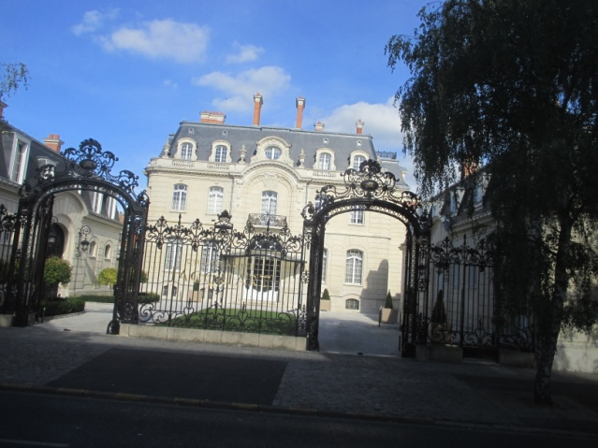
Demeure prestigieuse de Champagne
Notre séjour trop bref à Reims, se termine par un parcours « Art Déco » à travers la ville. En effet, pendant la première guerre mondiale, elle fut détruite à près de 80%. Dès 1918, plus de 400 architectes et entrepreneurs se mirent à l’œuvre mais sans véritable vision d’ensemble. De ce fait, il existe une très grande hétérogénéité des façades, selon le parti choisi : reconstruction à l’identique en imitant le Moyen Âge, le Néogothique, le style Renaissance ou du 17ème siècle, ou alors faire du « moderne » à base de béton dans l’esprit Art Déco.
Le parcours s’achève à la bibliothèque Carnegie, concentré d’Art Déco, financée par le magnat américain Andrew Carnegie, inaugurée en 1928.
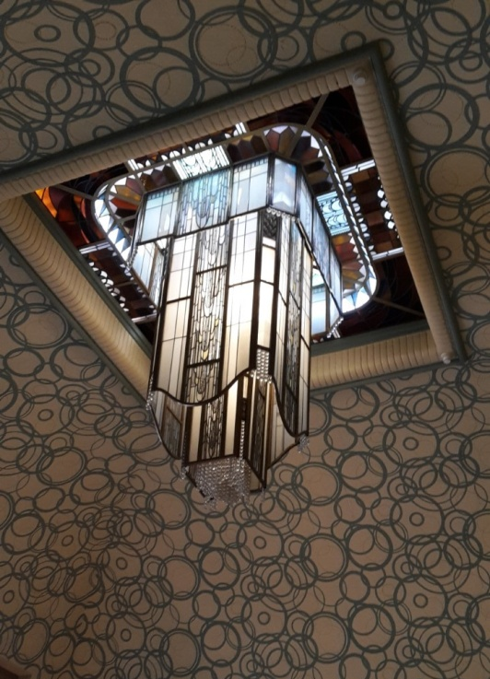
Spectaculaire lustre de la Bibliothèque
4
Lundi 12 Décembre 2016 Le SENAT

Grâce à la gentillesse de Catherine Morin-Desailly, nous pouvons visiter le Sénat, guidés par l’un des 1100 employés du lieu.

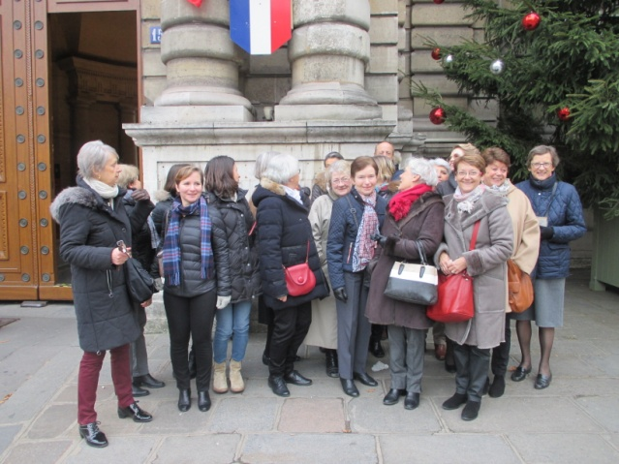

Nous serons frappés par la profusion des « Ors de la République » dans la Salle du Livre d’Or et dans la Salle des Conférences en particulier.

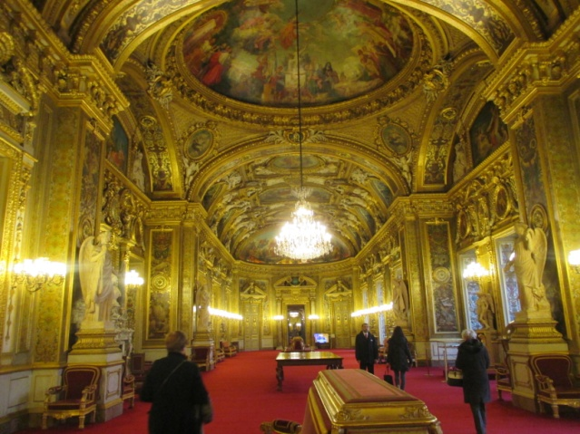

Nous approcherons le fonctionnement de cette institution qu’est le Sénat, en assistant « en live » à la séance du jour qui porte sur la politique de développement en montagne : tourisme, couverture numérique, biodiversité etc. 16 sénateurs présents ce jour-là… seulement ? Il parait que c’est normal car l’essentiel du travail se fait en amont dans les commissions.

Nous sortirons par le grand escalier d’Honneur, impressionnant !! Photo !

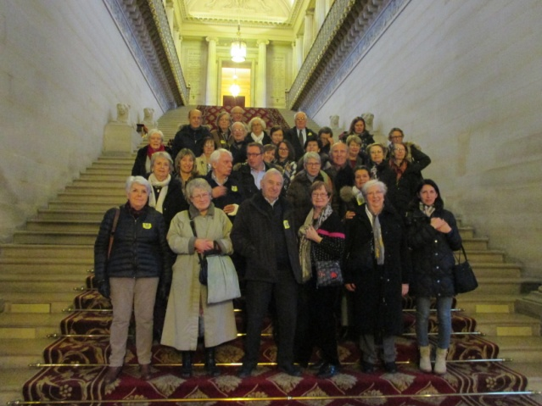

Catherine Nivromont

Le compte-rendu détaillé et illustré de chacune de ces journées est disponible auprès de Catherine Nivromont. Il suffit de lui en faire la demande par tél. au 06 09 77 81 20 / 02 35 71 53 32, ou par mail : catherine.nivromont@wanadoo.fr.

l’Association des Anciens Elèves de St-Dominique vous souhaite de Joyeuses Fêtes de Pâques !

5
Carnet

Bienvenue :
Joëlle Tétard-Lambert est l’heureuse grand-mère de Zoé, né le 9 août 2016. Madeleine, née le 11 décembre 2016 est le 13ème petit enfant de Sylvie Lugand-Dumesnil, et Brigitte Brasseur-Denomaison est grand-mère pour la 5ème fois d’un petit Louis né le 27 février 2017.
L’Association souhaite la bienvenue aux nouveaux nés et adresse ses félicitations aux heureux parents et grands-parents.
Tristesse
Martine Fauvel, professeur de français à St. Do est décédée le 1er septembre 2016
Brigitte Poirel, notre vice-présidente et ses sœurs, ont eu la douleur de perdre leur père le 4 octobre 2016
Le 11 janvier 2017 disparaissait le frère de Danièle Fovelle-Malandain
Le 12 janvier 2017, nous disions adieu en l’église St. Romain à Madeleine Picquot, notre chère professeur d’espagnol, tante de Brigitte Richard-Langlois,
Etiennette et Marie-France Strepkoff nous ont fait part du décès de leur sœur Jacqueline Laroche, Sœur Suzanne
Début mars 2017, nous apprenions le décès du docteur Profit, père d’Anne-Fanny
Béatrice Vanier-Lafond a eu la douleur de perdre son mari Daniel, également en mars 2017.
L’Association adresse ses sincères condoléances aux familles en deuil.
Anniversaire
Sœur Anne Marie, Mère Marie de Bonsecours a fêté ses 90 ans le 8 février 2017. Nous lui souhaitons un excellent anniversaire et l’assurons de nos fidèles pensées.
Ne manquez pas de nous faire part des événements survenus dans vos familles.

Annuaire du Bureau de l’Association des Anciens Elèves de St-Dominique

Fonction | Nom | Prénom | Adresse | Téléphone | Portable | Mail
Présidente | LEGIER | Marie-Claude | 2 Parc de l’Iton  76130 Mt St Aignan | 02 35 33 06 02 | 06 62 50 77 27 | marieclaudelegier@gmail.com
Vice-Présidente | QUENEDEY | Colette | 62 rue Verte  76000 ROUEN | 02 35 70 32 41 | 06 78 27 32 70 | c.quenedey@gmail.com
Vice-Présidente | POIREL | Brigitte | 2 rue Hénault  76130 Mt St Aignan | 02 35 98 19 74 | 06 84 31 35 46 | b.poirel@orange.fr
Trésorière | GUILLEMIN | Françoise | 1142 route de la Mare Neuville  27800 Malleville-sur le Bec | 02 32 46 88 53 | 06 75 98 06 53 | fr.guillemin@orange.fr
Trésorière adjointe | LETHUILLIER – FLORENTIN | Anne-Marie | 85 rue Jeanne d’Arc  76000 Rouen | 02 35 70 12 88 | 06 17 54 39 29 | amlethuillier@orange.fr
Secrétaire | NIVROMONT-KIRSCHE | Catherine | 2B rue d’Edenbridge  76130 Mt St Aignan | 02 35 71 53 32 | 06 09 77 81 20 | catherine.nivromont@wanadoo.fr
Secrétaire adjointe | de SAGAZAN | Elisabeth | 4 Place de l’Eglise  76130 Mt St Aignan |  | 06 59 96 84 64 | babeth.desagazan@free.fr
Membres | BRASSEUR | Brigitte | 6 rue d’Edenbridge  76130 Mt St Aignan | 02 35 71 66 87 | 06 04 18 47 33 | brigitte.brasseur@free.fr
Membres | DUTEURTRE | Laurence | 21 rue aux Loups  76810 Luneray | 02 35 50 15 63 | 06 70 29 28 73 | francois.duteurtre@wanadoo.fr
Membres | BASTARD de BEAUREPAIRE | Marie-Madeleine | 1 rue de la Garenne | 02 35 70 40 33 | 06 52 09 05 27 | claude.bastard2@wanadoo.fr
Membres | ROUSSEAU | Catherine | 136 Chemin des Cottes  76130 Mt St Aignan | 02 35 07 81 60 |  | Intendance.stdominique@hotmail.com
Membres | LUGAND | Sylvie | 46 rue Joseph Ro  76420 BIHORELy |  | 06 62 68 42 75 | lugand.jean@neuf.fr

6

